Imprimez vous-même des pièces robustes et résistantes à l'usure avec le nouveau tribofilament igus
Des pièces d'usure très robustes rapidement fabriquées avec le filament FDM iglidur I190 facile à manipuler

La société igus a mis au point un nouveau filament universel facile à manipuler, baptisé iglidur I190 et destiné à la fabrication rapide et économique de pièces d'usure aux cotes spéciales. Ce filament se distingue par une résistance à la flexion mécanique élevée de 80 MPa. Le matériau optimisé en termes tribologiques, sans graisse et sans entretien, peut être utilisé sur toutes les imprimantes 3D courantes munies d'un lit chauffant.

Que ce soit pour la construction d'appareils ou pour les aides au montage, les clients sont toujours à la recherche de pièces spéciales à faibles coéfficients de frottement et résistantes à l'usure qui puissent optimiser les opérations de production. Si la conception de telles pièces pose rarement problème, leur fabrication spéciale en moulage par injection ou par usinage est compliquée et coûteuse si la quantité nécessaire est peu élevée. De plus en plus d'entreprises ont recours à l'impression 3D pour la fabrication de leurs pièces spéciales. Pour permettre l'impression de pièces qui seront vraiment robustes, le spécialiste des polymères igus a mis au point un nouveau matériau universel. « L'iglidur I190 se distingue surtout par sa grande robustesse qui confère une grande stabilité aux pièces imprimées, même si leur structure est fine », explique Christophe Garnier, Responsable de la Division iglidur chez igus France. L'iglidur I190 convient aussi à la construction de composants de glissement pour les pièces en multi-matériaux car il s'allie très bien à des matériaux très rigides. Le nouveau filament sans graisse est très facile à utiliser sur toutes les imprimantes 3D fermées courantes disposant d'un lit chauffant. Les pièces imprimées peuvent aussi être utilisées à des températures allant jusqu'à 90 degrés Celsius.

L'iglidur I190 bat les polymères standards à plates coutures dans les tests
Le nouveau matériau a apporté la preuve de sa longévité lors d'un test effectué dans le laboratoire igus d'une superficie de 3.800 mètres carrés. Un palier lisse imprimé en iglidur I190 y a été comparé à des paliers réalisés en fabrication additive à partir d'ABS et de polyamide ainsi qu'à des paliers usinés et moulés par injection à partir de POM et de nylon. Résultat : La résistance à l'usure du palier igus imprimé était jusqu'à 50 fois supérieure à celle des paliers en polymères standards. L'iglidur I190 s'est aussi imposé en compétition interne dans la catégorie résistance à la flexion, par 80MPa contre 46MPa pour le filament iglidur I150 conforme au secteur alimentaire. igus propose à l'heure actuelle huit filaments pour l'impression FDM ainsi que trois polymères hautes performances pour le procédé FSL. Pour chacun d'entre eux, l'utilisateur a le choix entre commander le matériau pour l'imprimer sur sa propre imprimante et faire appel au service d'impression 3D igus. Pour cela, il lui suffit maintenant de charger directement le fichier Step de sa pièce dans la boutique en ligne, de choisir le matériau, de saisir la quantité de pièces souhaitée et de valider sa commande. La pièce spéciale résistante à l'usure est expédiée en trois à cinq jours.

Légendes :

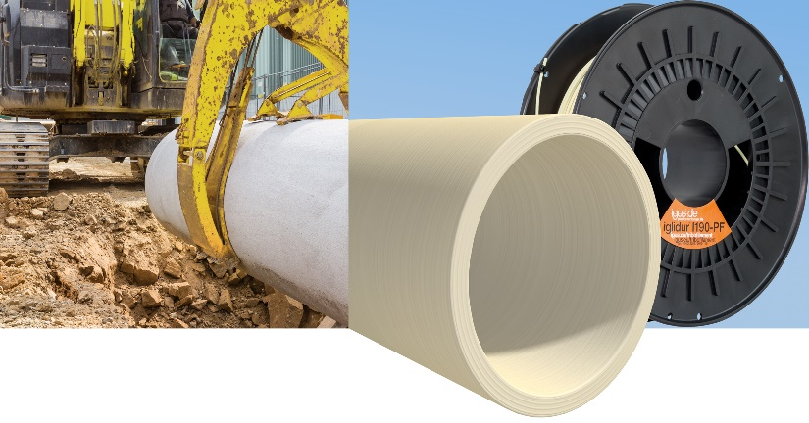
Photo PM0821-1
igus a mis au point un nouveau filament universel pour l'impression 3D baptisé iglidur I190. Ce filament permet d'imprimer des pièces spéciales résistantes à l'usure, dont des paliers lisses, qui auront une résistance à la flexion mécanique de 80 MPa, et donc élevée. (Source : igus)
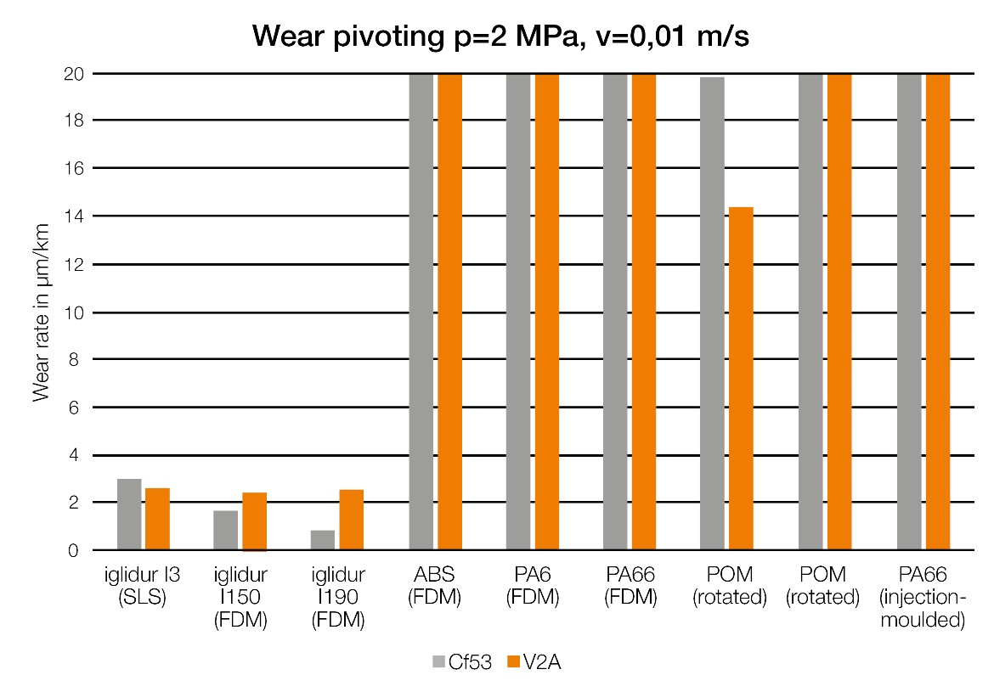
Photo PM0821-2
Lors d'un test, un palier imprimé en iglidur I190 a été comparé à des paliers réalisés en fabrication additive à partir d'ABS et de polyamide ainsi qu'à des paliers usinés et moulés par injection à partir de POM et de nylon. Résultat : La résistance à l'usure du palier igus imprimé était jusqu'à 50 fois supérieure à celle des paliers en polymères standard. (Source : igus)

igus France est la filiale commerciale du groupe igus® qui est un des leaders mondiaux dans la fabrication de systèmes de chaînes porte-câbles et de paliers lisses polymères. L’entreprise familiale dont le siège est à Cologne en Allemagne est présente dans 80 pays (dont 35 filiales igus) et emploie plus de 4.150 personnes dont une soixantaine en France. En 2020, igus France a réalisé un chiffre d’affaires de plus de 18 millions d’euros et le groupe a réalisé un chiffre d'affaires de 727 millions d'euros avec ses « motion plastics », des composants en polymères dédiés aux applications en mouvement. igus® dispose du plus grand laboratoire de tests avec une superficie de plus de 3.800m² et des plus grandes usines de son secteur afin d’offrir rapidement à ses clients des produits et solutions novateurs répondant à leurs besoins. La filiale française est située à Fresnes en Ile de France.

Contact presse :
igus® SARL – Nathalie REUTER
01.49.84.98.11 nreuter@igus.net
www.igus.fr/presse

49, avenue des Pépinières - Parc Médicis - 94260 Fresnes
Tél.: 01.49.84.04.04 - Fax : 01.49.84.03.94 - www.igus.fr

Les Termes “igus, chainflex, CFRIP, conprotect, CTD, drylin, dry-tech, dryspin, easy chain, e-chain systems, e-ketten, e-kettensysteme, e-skin, flizz, iglide, iglidur, igubal, manus, motion plastics, pikchain, readychain, readycable, speedigus, triflex, plastics for longer life, robolink et xiros“ sont des marques protégées en République Fédérale d'Allemagne et le cas échéant à niveau international.

